AJ34 BTR01044 三相智能电量监测仪
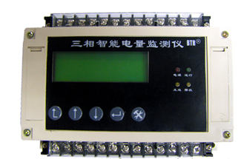

产品简介
AJ34型高精度智能电量综合检测仪主要应用于各种工业控制与测量系统，可方便地测量三相四线制电力线路的各类电参数，一台智能电量综合检测仪能同时替代电流、电压、频率、功率、 功率因数、电量等多种电参量传感器，可降低系统成本, 方便现场布线, 尤其是全隔离的处理技术大大改善了变送器性能，有助于提高系统的可靠性。 其RS-485总线输出技术与采用的MODBUS协议，使AJ系列产品可与任何工控机挂接同一的RS-485总线，利于编程，利于系统扩展，使你轻松地构建自己的测控系统。
功能特点
测量三相四线的相电压、电流、频率、功率因数、有功功率、无功功率、有功电度、无功电度等电参数。
一路电量参数输出0-5V模拟量。
RS485接口通讯。
采用MODBUS通讯协议。
主要技术参数
供电电源
输入电压：12V/DC 或220V/AC（两者任选其一）
输入电流：<100mA
电量输入
输入电压：
量程： 0-400VAC,相电压
最高耐压： 500VAC连续
最大测量误差： ±0.5%
分辩率： 0.1VAC
输入电流：
量程： 0-20A/AC（可通过设置CT一次电流比，外接电流互感器测量0-300A电流，电流比可设置为5~300：5）
最大电流： 26A/AC连续
最大测量误差： ±0.5%
分辩率： 0.01A
模拟量输出
输出电压：0-5VDC(对应A相交流电压0-400VAC)
通信方式
主从式，测量主机为主站，传感器为从站。
通信接口：RS-485。
外形及安装尺寸(见附图)
外形尺寸：（L×W×H）=155mm×110mm×60mm
材料：外型阻燃ABS塑料结构，
安装方式：导轨安装和4个螺钉双固定方式。
安装孔位置：145mm×100mm。
连线示意图
